Instalación del VNC Server (Windows XP)

Una vez descargado el ejecutable de la instalación, pulsaremos dos veces sobre el icono.

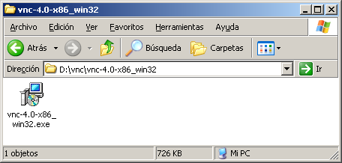

Acto seguido, nos aparecerá el script de instalación, vamos a ir paso a paso en cada ventana que nos aparece. La primera de ellas es la típica de saludo.

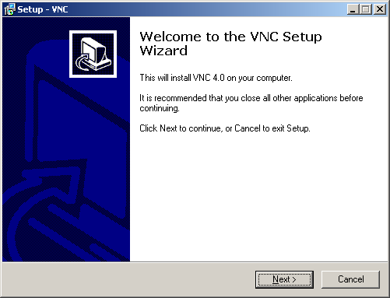

Pulsamos en Next. Aparece la ventana de aceptación de la licencia del programa. Seleccionamos “i accept the agreement” y pulsaremos en “next”

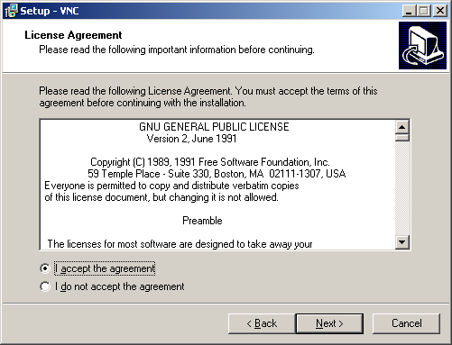

Ahora nos pide el path de instalación, es decir, en que carpeta queremos que nos instale el programa. Por defecto nos lo meterá en “Archivos de programa” de la partición de windows que estemos utilizando. Por lo general será “c:\windows\archivos de programa\realvnc\vnc4”. En la imagen aparece “d:\...” porque nuestro ordenador utiliza más de un sistema operativo. Lo dejamos como está (o podemos elegir donde queramos instalarlo) y pulsamos “next”

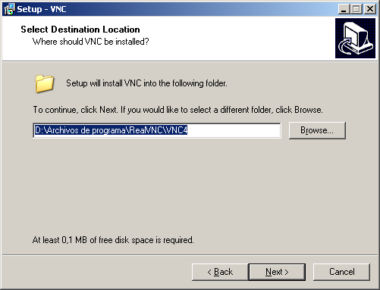

Ahora nos pide el tipo de instalación. Sólo necesitamos el VNC Server, el visor no lo vamos a instalar. Así pues, seleccionamos sólo el Server, dejamos el desplegable en “Custom Installation”, y pulsamos sobre “next”.

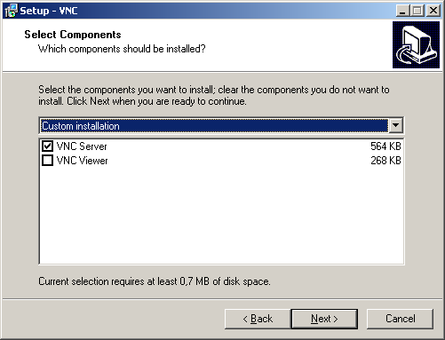

Acto seguido aparece la ventana donde nos pide el nombre de la carpeta que aparecerá en “inicio/programas”. Lo dejamos como está o podemos darle un nombre diferente para recordarlo mejor. Si no queremos que el programa aparezca en “inicio/programas”, pulsamos el checkbox de abajo que pone “Don´t create a Star Menu Fólder”. Pulsamos “next”

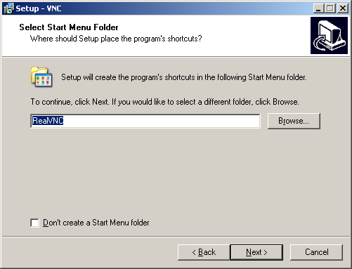

Ahora, nos pide lo que queremos hacer tras la instalación. Nos da la opción de registrar y configurar el programa y de incluso ejecutarlo. Deseleccionamos la opción de ejecutarlo y pulsaremos sobre “next”.

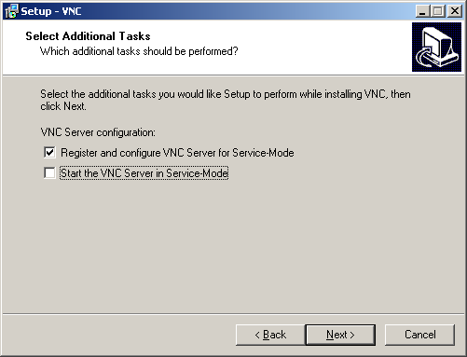

Finalmente nos resume todo lo que hemos elegido. Pulsamos “install”

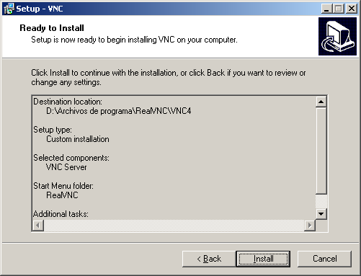

Ya está el programa instalado. Ahora os aparecerá la ventana de configuración del programa. Pero esa parte ya está disponible en la web de menosdiez.com. Para aprender a configurarlo vete al artículo desde donde has descargado este documento. La dirección es http://www.menosdiez.com/es/intranet/index.asp?iddoc=153

©menosdiez.com

